**AMIS**

**AIRPORT MANAGEMENT INFORMATION SYSTEM**

|  |  |  |  |  |
| --- | --- | --- | --- | --- |
| **VERSION** | **DATE** | **DESCRIPTION VERSION** | **AUTHORS** | **QUALITY VERIFIER** |
| 1.0.0 | 26/10/2023 | Initial Version | Miguel Ángel Pinzón Caro | Dra. Maria Paula Morais  Dr. Thiago Andrade Silva  Dra. Maria João da Silva Costa Ferreira  Eng. Celestino  Manuel Baptista de Macedo Alves |
| 1.2.0 | 30/10/2023 | analysis and basic complementary | Miguel Ángel Pinzón Caro | Dra. Maria Paula Morais  Dr. Thiago Andrade Silva  Dra. Maria João da Silva Costa Ferreira  Eng. Celestino Manuel Baptista de Macedo Alves |

**CONTENT**

**1.** **DEFINITIONS, ACRONYMS AND ABBREVIATIONS** 3

**2.** **BASIC ENGINEERING** 3

**2.1.** **PRODUCT (SOFTWARE) PERSPECTIVE** 3

**2.2.** **FUNCIONES DEL SOFTWARE** 4

**2.3.** **STAKEHOLDERS DEL SISTEMA DE SOFTWARE** 4

**2.4.** **LISTADO DE REQUERIMIENTOS FUNCIONALES:** 5

**2.5.** **HISTORIAS DE USUARIO** 6

# **DEFINITIONS, ACRONYMS AND ABBREVIATIONS**

**UPT:** Universidade Portucalense.

**IEEE:** Institute of Electrical and Electronic Engineers.

**AMIS:** Airport management information system.

**Java:** Java is a programming language and computer platform that was developed by Sun Microsystems (now owned by Oracle Corporation). Java is known for being portable, object-oriented, and widely used in software development.

**Data Base:** It is an organized collection of structured information or data, usually stored electronically in a computer system.

**User Interface:** The means by which the user can communicate with a machine, equipment, computer or device, and comprises all points of contact between the user and the equipment.

**Derby:** Open-source relational database written in Java.

**JavaFX:** JavaFX is a platform and a set of software libraries developed by Oracle Corporation that is used to create rich and engaging user interface (UI) applications in the Java programming language.

**Eclipse:** Eclipse is an open-source integrated development environment (IDE) widely used in programming and software development

**EclipseLink:** Is an open-source persistence framework developed by the Eclipse Foundation. Its main goal is to provide a reference implementation for the Java Persistence API (JPA) specification, which is a standard Java API for object-relational mapping (ORM).

# **BASIC ENGINEERING**

# **PRODUCT (SOFTWARE) PERSPECTIVE**

The main purpose of this project is to develop an airport management information system (AMIS) software for efficient and reliable flight allocation processes depending on the availability of the airline providing the service and the city to which the flight is heading and the city of departure respectively. The AMIS will be designed and developed taking into account the specific needs of the airport's infrastructure and operations, with a focus on improving communication between the personnel who are designated to provide the service.

# **FUNCIONES DEL SOFTWARE**

1. Para cada aéreo puerto es necesario saber que compañías de vuelos operan.
2. El sistema tiene que tener el registro de nombre del aéreo puertos, ciudad donde ese ubica y el país en el que opera.
3. Registrar al visitante en la base de datos del sistema y llevar un control de entrada y salida de la copropiedad.
4. Llevar un control en la base de datos de los usuarios activos que permanecen en la copropiedad es decir los residentes, y llevar un control de acceso del mismo.
5. Registrar los cambios de turno de los guardas y registrar las notificaciones y novedades del turno a dejar y abrir una nueva sesión interna con los datos del guarda de turno.

# **STAKEHOLDERS DEL SISTEMA DE SOFTWARE**

|  |  |  |
| --- | --- | --- |
| **NOMBRE** | **ROL (TIPO DE STAKEHOLDER)** | **DESCRIPCIÓN DEL ROL** |
| Miguel Ángel Pinzón  Clara Judith García  Gustavo Bolaños  Adriana Chilo  User RP  User RN  User V | Desarrollador  Administradora  Guarda 1  Guarda 2  Residente Principal  Residente  Visitante | El principal desarrollador e ingeniero de soporte para gestionar el sistema.  Es la que está a cargo de los reportes y gestión administrativa que genere el sistema.  Es un ROL el cual interactúa con el sistema en un turno determinado.  Es un ROL el cual interactúa con el sistema en un turno determinado.  Es el ROL asignado por el grupo familiar el cual queda identificado como residente principal, el cual le llegan todas las notificaciones del sistema  Es el ROL que se le asigna a todos los usuarios residentes sin importar la edad, genero, ni otras distinciones.  El ROL visitante es el que se crea al momento de no encontrar una coincidencia en el sistema y se le asigna automáticamente a un bloque y apartamento, y tiene un ciclo de vida en el sistema. |

# **LISTADO DE REQUERIMIENTOS FUNCIONALES:**

* **RQPH-000:** Ingresar los datos de los funcionarios y asignar los roles para el uso del sistema por parte del ROL Administrador
* **RQPH-**001: Presionar el botón de olvido de contraseña por parte de cualquier usuario
* **RQPH-002:** Ingresar al Login con el usuario asignado y contraseña registrada para acceder al sistema.
* **RQPH-003:** Ingresar la correspondencia al sistema por parte del ROL Guarda.
* **RQPH-004:** Enviar un SMS al residente principal notificando que tiene correspondencia en la recepción del conjunto residencial.
* **RQPH-005**: Ingresar los datos del vehículo no registrado por un residente al sistema y es denominado como VV (Vehículo Visitante) por el ROL guarda.
* **RQPH-006:** Liquidar cuanto tiempo se encuentra el VV en el parqueadero del conjunto residencial y generar un cobro del mismo por parte del ROL guarda.
* **RQPH-007:** Ingresar los datos de los visitantes y asignar a que apartamento se dirige por parte del ROL guarda.
* **RQPH-008:** Ingresar los datos de los residentes al sistema únicamente con el ROL de administrador.
* **RQPH-009:** Presionar el botón de cambio de turno y este genera un reporte final del turno anterior.
* **RQPH-010:** Ingresar el reporte por parte del siguiente guarda y queda como parámetros iniciales del turno.

# **HISTORIAS DE USUARIO**

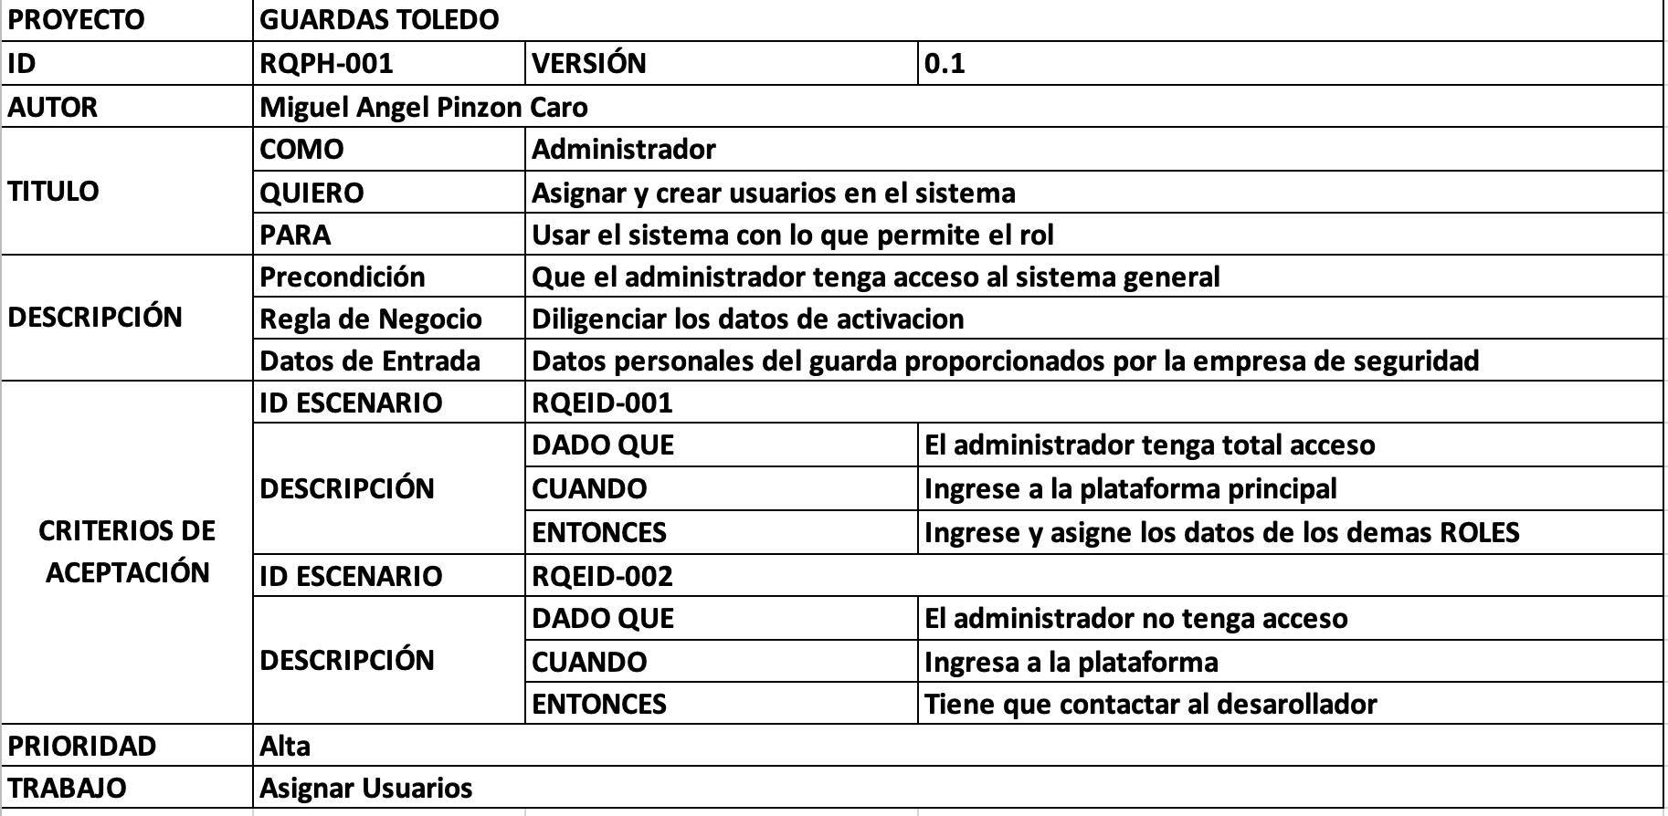

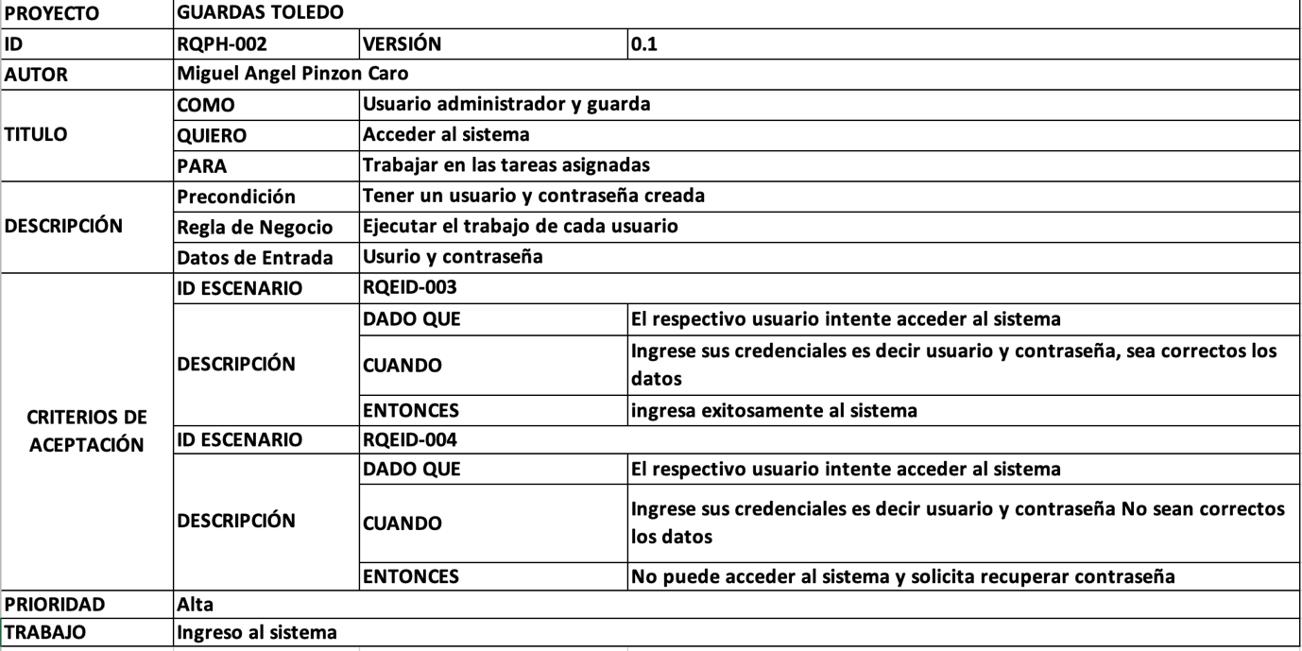

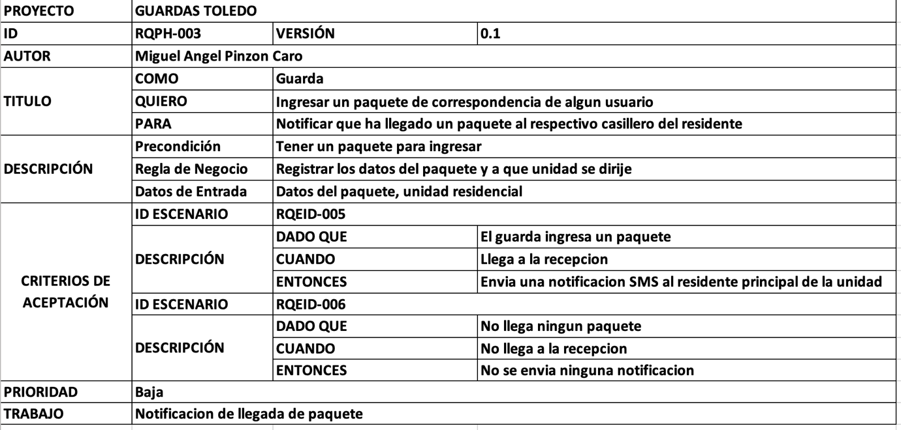

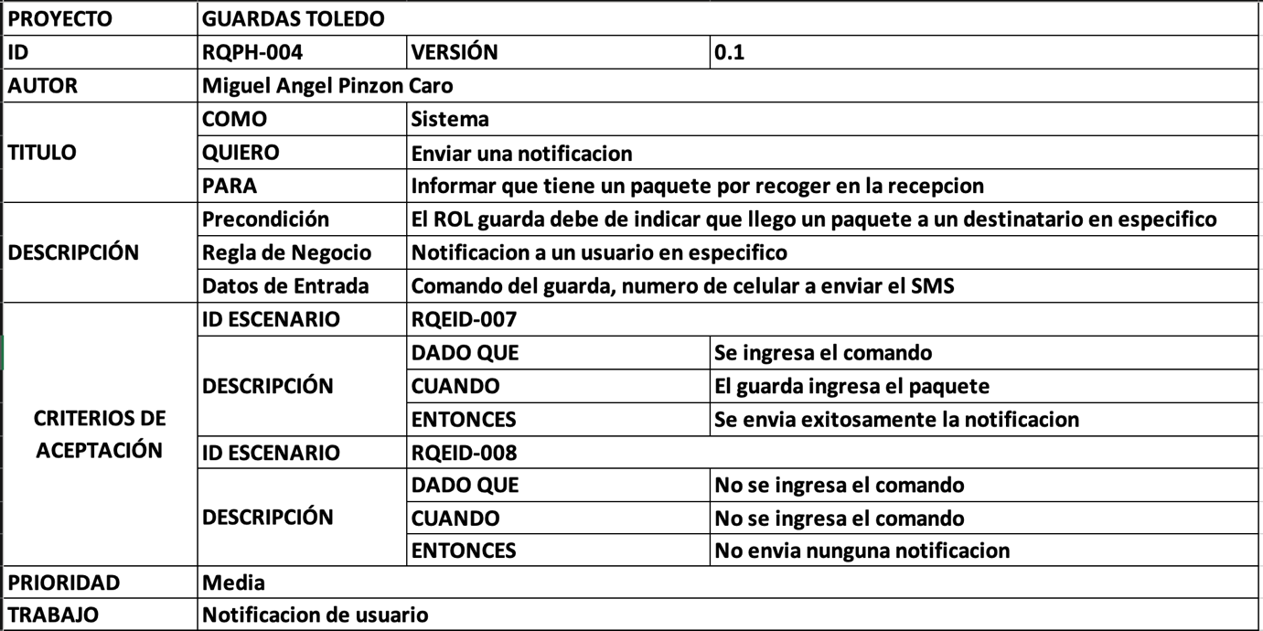

1. **REFERENCIAS (NORMA ISO 690 REFERENCIA NUMÉRICA)**

**[1].** Universidad Católica de Colombia, INFORMACIÓN INSTITUCIONAL, disponible en: <https://www.ucatolica.edu.co/portal/nuestra-universidad/informacion-institucional/>, consultado el agosto 26 de 2022**.**

**[2].** <https://www.sicomweb.com.mx/que_es_una_pagina_web.php>

**[3].** <https://www.oracle.com/mx/database/what-is-database/>

**[4].** [**https://rockcontent.com/es/blog/interfaz-de-usuario/**](https://rockcontent.com/es/blog/interfaz-de-usuario/)

**[5]** <http://www.ieee.org.mx/acerca-de.html>